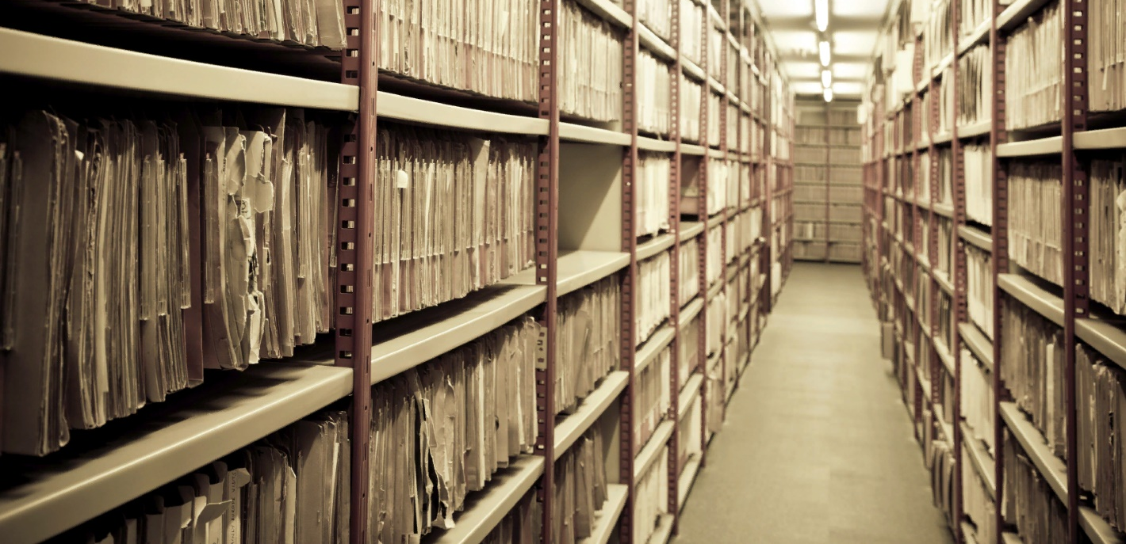

Основные направления развития

архивного дела за 2022 год

Отчет о работе архивного отдела Администрации Дмитриевского района в 2022 году и порядке формирования архивных дел

Основными задачами архивного отдела Администрации Дмитриевского района Курской области является: комплектование, хранение, учет и использование архивных документов.
По состоянию на 01.01.2023 года организаций - источников комплектования архивного отдела – 28, в том числе по видам собственности:
государственных - 9
муниципальных - 15
негосударственных - 4
На учете значатся 184 фонда, общим массивом 59255 единиц хранения.
Государственный учет документов и система научно-справочного аппарата в отделе ведется в соответствии с Регламентом государственного учета документов Архивного фонда. Информационно-справочные материалы: описи документов (постоянного хранения, по личному составу, на документы личного происхождения и фотодокументы), дела фондов, наблюдательные дела имеются по всем фондам.
В целях обеспечения мер по улучшению физического состояния документов постоянного хранения Архивного фонда Курской области в 2022 году улучшили физическое состояние архивных документов - 623 единицы хранения.
Выдано документов во временное пользование 451 ед. хр.: по вопросам проектов перераспределения земельных угодий по сельхозпредприятиям, месте проживания граждан на территории населенных пунктов, установлении родственных связей по похозяйственным книгам с 1943 года и последующие годы, документы по происхождению населенных пунктов района, свидетельства о праве собственности на землю гражданам Дмитриевского района по сельсоветам для исчисления налога, подшивки районной газеты «Дмитриевский Вестник».
В 2022 году проведена работа по подготовке и передаче документов на постоянное хранение в ОКУ «Государственный архив Курской области»:

Ф.Р-15 «Дмитриевский районный Совет народных депутатов» за 1971-1993гг. в количестве 1123 ед.хр.
На ЭПК архивного управления Курской области согласованы: Положение об ЭК, Положение об архиве Управления образования, опеки и попечительства Администрации Дмитриевского района, номенклатуры дел Администрации Новопершинского сельсовета, Прокуратуры Дмитриевского района, Дмитриевского районного суда Курской области, Судебного участка мирового судьи г. Дмитриева и Дмитриевского района.
Утверждены и согласованы документы организаций-источников комплектования архивного отдела, в количестве 132 ед.хр., из которых: 107 ед.хр. –постоянного хранения:
Ф.Р- 265 «Администрация Почепского сельсовета» 2015-2019 гг. – 83 ед. хр.; Ф.Р- 274 «Прокуратура Дмитриевского района» 2019 г. - 24 ед.хр.;
25 ед.хр. –по личному составу:
Ф.Р- 265 «Администрация Почепского сельсовета» 2015-2019 гг.- 25 ед.хр.
Принято в 2022 году, всего 126 ед. хр., в том числе: 123 ед. хр. - управленческой документации:
Ф.Р - 274 «Прокуратура Дмитриевского района2 за 2001-2004гг., 35 ед.хр.; Ф.Р– 24 «Администрация Дерюгинского сельсовета» за 2002-2011гг., 6ед.хр.;
Ф.Р – 265 «Администрация Почепского сельсовета» за 2003-2006гг., 9 ед.хр.; Ф.Р – 6 «Администрация Фатеевского сельсовета» за 2005-2010гг., 5 ед.хр.;
Ф.Р - 150 «Администрация Дмитриевского района Курской области» за 2010-2014гг, 68 ед.хр.;
3 ед. хр. - по личному составу:
Ф.Р – 6 «Администрация Фатеевского сельсовета» за 2010г., 1 ед. хр;
Ф.Р – 265 «Администрация Почепского сельсовета» за 2005-2006гг., 2 ед. хр..
В 2022 году исполнено запросов - 1452, в том числе: социально-правовых – 691, тематических – 761, из них, всего с положительным результатом – 1442, отрицательные -10. Все запросы исполнены в установленные законодательством сроки. Всего пользователей архивной информацией 1170 человек, выдано документов при исполнении запросов граждан, организаций, служб - 7542 ед. хр.
По вопросам информирования, исполнения социально-правовых, тематических и других запросов архивный отдел работает по Административному Регламенту « Предоставление архивной информации по документам Архивного фонда Курской области и другим архивным документам, выдача архивных справок, архивных копий и архивных выписок». В 2022 году в Регламент внесены дополнения и проект размещен на официальном сайте Администрации Дмитриевского района.

Начальник архивного отдела
Администрации Дмитриевского
района М.Н. Бачурина

КРАТКИЙ О

